Chủ đề 3: MĨ THUẬT TRUNG ĐẠI THẾ GIỚI
Thời gian thực hiện: 4 tiết
I. MỤC TIÊU CHỦ ĐỀ.
1. Về kiến thức.
- Biết được một số tác giả, tác phẩm nghệ thuật thời trung đại.
- Nhận biết được những thành tựu và tác động của kĩ thuật, chất liệu đến mĩ thuật thời trung đại.
- Biết sử dụng luật xa gần và các nguyên lí tạo hình để tạo được SPMT.
- Cảm nhận được giá trị thẩm mĩ của tác phẩm trung đại thế giới.
2. Về năng lực
a. Năng lực chung.
- Năng lực tự chủ và tự học
- Năng lực giao tiếp và hợp tác.
- Năng lực giải quyết vấn đề và sáng tạo
b. Năng lực chuyên biệt:
+ Năng lực quan sát và nhận thức thẩm mĩ
+ Năng lực sáng tạo và ứng dụng thẩm mĩ
+ Năng lực đánh giá thẩm mĩ.
+ Năng lực ngôn ngữ: Vận dụng kĩ năng nói trong trao đổi, giới thệu, nhận xét,…
+ Năng lực tính toán: Vận dụng được sự hiểu biết về hình trong không gian hai chiều, ba chiều để áp dụng vào vẽ sản phẩm.
3. Về phẩm chất.
Chủ đề góp phần bồi dưỡng tính chăm chỉ, trung thực, tinh thần trách nhiệm và ở HS, cụ thể là giúp HS:
- Chăm chỉ: tích cực tự giác và nỗ lực học tập,biết cách sử dụng, bảo quản vật liệu, chất liệu thông dụng như màu vẽ, giấy màu, giấy bìa,…trong sáng tạo:.
- Trung thực:Biết chia sẻ chân thực suy nghĩ của mình qua trao đổi, nhận xét sản phẩm.
- Trách nhiệm: Xây dựng tình thân yêu, đoàn kết, trách nhiệm với bạn bè qua hoạt động nhóm. Cảm nhận được vẻ đẹp, tình yêu, trách nhiệm của mình với cộng đồng.
II. CÁC NỘI DUNG CHÍNH CỦA CHỦ ĐỀ.
Bài | Tên bài | Nội dung | Số tiết
5 | Thành tựu mĩ thuật trung đại Thế Giới | - Thực hành: Vẽ theo luật xa gần  - Sản phẩm của HS, tác phẩm của họa sĩ  - Thể loại: Hội họa  - Chủ đề: Văn hóa – xã hội | 2
6 | Tranh chân dung | - Thực hành: Vẽ chân dung  - Sản phẩm của HS, tác phẩm của họa sĩ  - Thể loại: Hội họa  - Chủ đề: Văn hóa – xã hội | 2
Ngày soạn:  16/10/2024 | Lớp | 7A3,7A5.7A6 | 7A1,7A2 | 7A4
Ngày soạn:  16/10/2024 | Ngày dạy

Tuần 9+10 - Tiết 9,10:
Bài 5 : THÀNH TỰU MĨ THUẬT TRUNG ĐẠI THẾ GIỚI
Thời gian thực hiện 2 tiết)

I.MỤC TIÊU
1.Về kiến thức:
- Biết được một số tác giả, tác phẩm nghệ thuật thời trung đại.
- Nhận biết được những thành tựu và tác động của kĩ thuật, chất liệu đến mĩ thuật thời trung đại.
- Biết sử dụng luật xa gần và các nguyên lí tạo hình để tạo được sản phẩm mĩ thuật.
- Cảm nhận được giá trị thẩm mĩ của tác phẩm trung đại thế giới.
2. Về năng lực:
a. Năng lực chung:
- Năng lực tự chủ và tự học
- Năng lực giao tiếp và hợp tác:
- Năng lực giải quyết vấn đề và sáng tạo.
b. Năng lực chuyên biệt:
+ Năng lực quan sát và nhận thức thẩm mĩ
+ Năng lực sáng tạo và ứng dụng thẩm mĩ
+ Năng lực đánh giá thẩm mĩ.
3. Về phẩm chất
- Chủ đề góp phần bồi dưỡng đức tính chăm chỉ, trung thực, tinh thần trách nhiệm ở HS cụ thể qua một số biểu hiện:
- Cả nhận được vẻ đẹp tạo hình qua tác phẩm mĩ thuật trung đại, biết ứng dụng thành tựu nghệ thuật trung đại trong thực hành sáng tạo vào cuộc sống.
- Biết cách sử dụng, bảo quản vật liệu, chất liệu thông dụng như màu vẽ, giấy màu, giấy bìa,…trong thực hành, sáng tạo; tích cực tự giác và nỗ lực học tập; biết yêu quý và phát huy giá trị truyền thống từ việc học tập và tìm hiểu về nghệ thuật trung đại thế giới.
- Xây dựng tình thân yêu, đoàn kết, trách nhiệm với bạn bè qua hoạt động nhóm.
- Thể hiện được tình yêu, trách nhiệm của mình với cộng đồng.
- Biết chia sẻ chân thực suy nghĩ của mình qua trao đổi, nhận xét sản phẩm.
II. THIẾT BỊ DẠY HỌC VÀ HỌC LIỆU
1. Chuẩn bị của giáo viên
- SGK, sách giáo viên (SGV), biên soạn theo định hướng phát triển năng lực, tìm hiểu mục tiêu bài học.
- Một số ảnh chụp tác phẩm, tư liệu tác giả mĩ thuật thời tung đại.
- Tranh chân dung thời trung đại, SPMT và bài vẽ chân dung của HS (có thể sử dụng hình ảnh trong SGK, hoặc sưu tầm tranh, ảnh,…liên quan đến bài học).
- Phương tiện hỗ trợ (nếu có).
2. Chuẩn bị của học sinh.
- SGK. VBT (nếu có).
- Đồ dùng học tập Bút chì, màu vẽ (bút chì màu, màu sáp màu,…), bút vẽ các cỡ, giấy trắng, giấy màu, keo dán, tẩy/ gôm,…đất nặn, và một số chất liệu tổng hợp khác.
- Sưu tầm tranh, ảnh liên quan đến bài học.
III. TIẾN TRÌNH DẠY HỌC
* HOẠT ĐỘNG 1 : MỞ ĐẦU
a. Mục tiêu: Tạo tâm thế hứng thú cho học sinh và từng bước làm quen với nội dung bài học
b. Nội dung: GV trình bày vấn đề của bài học, HS trả lời câu hỏi.
c. Sản phẩm học tập: HS lắng nghe và tiếp thu kiến thức
d. Tổ chức thực hiện:
HOẠT ĐỘNG CỦA GV - HS | GHI BẢNG
Bước 1: Chuyển giao nhiệm vụ
Gv cho HS xem video về các tác phẩm mỹ thuật thời trung đại để nhận biết tác giả tiêu biểu thời trung đại.
- Nêu cảm nhận của em về các tác phẩm vừa xem?
Bước 2: Thực hiện nhiệm vụ
HS trả lời câu hỏi theo cảm nhận riêng của cá nhân.
Bước 3: Báo cáo, thảo luận
- GV gọi 2-3 bạn trả lời.
- GV gọi HS khác nhận xét, bổ sung.
Bước 4: Kết luận, nhận định
-GV đánh giá, nhận xét bổ sung:
Mĩ thuật trung đại thế giới ghi nhận sự phát triển và hoàn thiện các kỹ thuật và lý thuyết trong nghệ thuật hội họa, điêu khắc như: luật xa gần, giải phẫu, chất liệu và kĩ thuật vẽ sơn dầu, nghệ thuật in sách,... Mở ra một cách tiếp cận mới về nghệ thuật, về vẻ đẹp của thế giới, về tình yêu và lý tưởng sống.
* HOẠT ĐỘNG 2 : HÌNH THÀNH KIẾN THỨC MỚI
1.Quan sát và nhận thức
a. Mục tiêu: HS quan sát hình ảnh minh họa tác phẩm mĩ thuật Trung đại Việt Nam và nhận biết những thành tựu nghệ thuật dân tộc
b. Nội dung : Tìm hiểu mĩ thuật Trung đại qua một số sản phẩm/ tác phẩm mĩ thuật Việt Nam thời Trung đại.
c. Sản phẩm học tập: HS nhận thức, có kiến thức về tác phẩm mĩ thuật Việt Nam thời Trung đại, về vẻ đẹp của hoa văn trong nghệ thuật truyền thống Việt Nam. HS hình thành ý tưởng thể hiện SPMT gắn với chủ đề SGK
d. Tổ chức thực hiện:
HOẠT ĐỘNG CỦA GV - HS | GHI BẢNG
Bước 1: Chuyển giao nhiệm vụ  - GV giới thiệu về một số thành tựu mĩ thuật thời trung đại thế giới,  - GV chia lớp thành 4 nhóm, yêu cầu HS quan sát các hình ảnh trong SGK – tr.22, 23, đọc thông tin, thảo luận nhóm và trả lời câu hỏi:  + Nhóm 1: Nêu những hiểu biết của em về chất liệu sơn dầu. Chất liệu sơn dầu ra đời như thế nào? Chất liệu sơn dầu có đặc điểm gì?  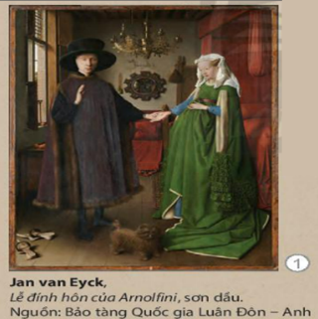  + Nhóm 2: Nêu những hiểu biết của em về giải phẫu tạo hình. Giải phẫu tạo hình giúp gì cho các họa sĩ và nhà điêu khắc?  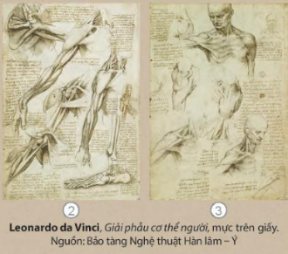  + Nhóm 3: Nêu những hiểu biết của em về bích họa. Bích họa là gì?  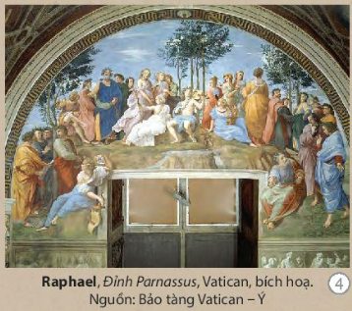  + Nhóm 4: Luật xa gần được thể hiện trong tác phẩm như thế nào?  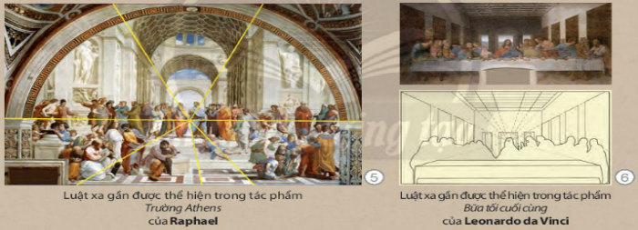  - GV triển khai hoạt động quan sát và hướng dẫn HS tìm hiểu về thành tựu mĩ thuật trung đại được thể hiện trong các tác phẩm tiêu biểu trên thế giới.  - GV kết luận: Mĩ thuật trung đại thế giới ghi nhận sự phát triển và hoàn thiện các kĩ thuật và lí thuyết trong nghệ thuật hội họa, điêu khắc như: luật xa gần, giải phẫu, chất liệu và kĩ thuật vẽ sơn dầu, nghệ thuật in sách,… mở ra một cách tiếp cận mới về nghệ thuật, về vẻ đẹp của thế giới, về tình yêu và lí tưởng sống.  Bước 2: Thực hiện nhiệm vụ  - HS quan sát hình ảnh minh họa, tác phẩm mĩ thuật– SGK tr.22, 23, qua đó nhận thức, khai thác và hình thành ý tưởng thể hiện sản SPMT.  - GV hướng dẫn, theo dõi, hỗ trợ HS nếu cần thiết.  - GV kết luận.  Bước 3: Báo cáo, thảo luận  - GV mời đại diện các nhóm trình bày hiểu biết về các thành tựu mĩ thuật thời trung đại thế giới.  - GV mời nhóm khác nhận xét, bổ sung.  Bước 4: Kết luận, nhận định  - GV đánh giá, nhận xét, chuẩn kiến thức.  - GV chuyển sang nội dung mới. | 1.Quan sát và nhận thức  * Sơn dầu:  - Hoàn cảnh ra đời: họa sĩ Jan van Eyck (1390 – 1441) chính là người đầu tiên phát minh, sử dụng và phát triển kĩ thuật vẽ sơn dầu.  - Đặc điểm: loại màu được làm từ bột màu nghiền với dầu lanh (dầu cây gai, dầu từ hạt óc chó và một số chất khác).  * Giải phẫu tạo hình:  - Giải phẫu tạo hình giúp họa sĩ, nhà điêu khắc hiểu rõ và nắm được tỉ lệ, đặc điểm, cấu trúc, hình khối toàn bộ và các bộ phận của cơ thể con người.  * Bích họa:  - Khái niệm: là một hình thức vẽ tranh trên tường trong trang trí nội, ngoại thất.  - Để thực hiện, người ta sử dụng màu nghiền với nước vẽ trên bề mặt vữa còn ướt.  * Luật xa gần:  - Là một phát hiện quan trọng trong nghệ thuật hội họa.  - Là phương pháp đơn giản nhất làm cho các đối tượng có cảm giác ba chiều trên mặt phẳng hai chiều.
* HOẠT ĐỘNG 3 : LUYỆN TẬP
2. Luyện tập và sáng tạo
a. Mục tiêu.
- Tìm hiểu cách thể hiện SPMT áp dụng luật xa gần.
- HS biết cách thể hiện một SPMT thể hiện luật xa gần.
b. Nội dung hoạt động.
- HS quan sát, tìm hiểu các bước thực hiện SPMT thể hiện luật xa gần trong SGK, trang 24.
- HS chuẩn bị giấy, bút chì, thước, màu vẽ và thực hiện SPMT thể hiệu luật xa gần.
- GV đặt câu hỏi định hướng trang 24.
c. Sản phẩm học tập.
- SPMT thể hiệu luật xa gần.
d. Tổ chức thực hiện.
HOẠT ĐỘNG CỦA GV - HS | GHI BẢNG
Bước 1: Chuyển giao nhiệm vụ  - GV yêu cầu HS quan sát hình ảnh, đọc thông tin – SGK tr.24 và trả lời câu hỏi: Em hãy nêu các bước tạo hình con vật. Em hãy nêu các bước thể hiện sản phẩm mĩ thuật áp dụng luật xa gần?  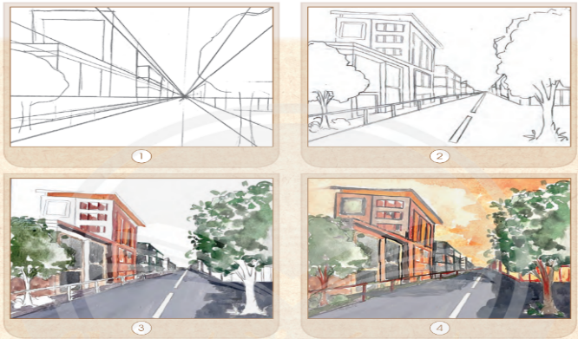  - GV tổ chức cho HS thực hành theo hình thức cá nhân, chất liệu tự chọn.  - GV lựa chọn trưng bày sản phẩm (theo nhóm hoặc sản phẩm cá nhân).  - GV lưu ý: Đường chân trời (đường tầm mắt), là đường thẳng nằm song song với mặt đất, ngang tầm mắt và chia mặt đất với bầu trời. Đường tầm mắt cao hay thấp phụ thuộc vào vị trí của người nhìn. Trong luật xa gần, tất cả các điểm tụ đều nằm trên đường tầm mắt.  - GV nêu bài tập thực hành: Tạo một sản phẩm mĩ thuật thể hiện luật xã gần.  - GV giới thiệu thêm một số sản phẩm mĩ thuật của HS trong SGK – tr.25 và giới thiệu thêm các bài vẽ mà GV đã sưu tầm (nếu có).  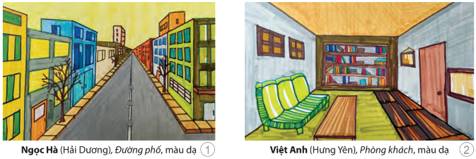  Bước 2: Thực hiện nhiệm vụ .  - HS quan sát, tìm hiểu các bước thể hiện sản phẩm mĩ thuật áp dụng luật xa gần – SGK tr.24, 25  - HS thực hiện sản phẩm mĩ thuật thể hiện luật xa gần.  - GV hướng dẫn, theo dõi, hỗ trợ HS nếu cần thiết. | 2.Luyện tập và sáng tạo
* Hướng dẫn về nhà:
-Tiết học sau các em mang tranh ảnh sưu tầm về Mĩ thuật trung đại thế giới. Chuẩn bị các vật dụng để phối cảnh 3D (Tranh tiết trước, màu, bìa, giấy, bút chì…)
Tiết 2
*HOẠT ĐỘNG 3 : LUYỆN TẬP (TT)
2. Luyện tập và sáng tạo
HOẠT ĐỘNG CỦA GV - HS | GHI BẢNG
Bước 2: Thực hiện nhiệm vụ .  - HS làm theo hướng dẫn của giáo viên  Hs quan sát  Hs thực hành cá nhân. Sản phẩm là tranh vẽ trên giấy ( A4).  -HS thực hành SPMT theo sự sáng tạo của mình.  Bước 3: Báo cáo, thảo luận  GV cho HS trưng bày SPMT của mình hoặc nhóm. Nêu cảm nhận của mình về sản phẩm thông qua gợi ý:  Hs trưng bày sản phẩm theo hướng dẫn.  Hs :Chia sẻ quá trình thực hiện sản phẩm.  Hs nhận xét, phân tích SPMT và nêu lên cảm nhận và suy nghĩ của mình qua SPMT  Bước 4: Kết luận, nhận định  - GV đánh giá, nhận xét bổ sung.  -GV tổng kết lại tiết học, nhận xét các SPMT, giáo dục HS biết được những thành tựu và tác động của kĩ thuật, chất liệu đến mĩ thuật thời trung đại. Cảm nhận được giá trị thẩm mỹ của tác phẩm trung đại thế giới  - GV cho HS tham khảo một số SPMT liên quan đến chủ đề bài học.  * GV chốt ý. Vậy là chúng ta đã biết cách quan sát, tìm hiểu các bước thực hiện SPMT thể hiện luật xa gần trong SGK, trang 24 ở hoạt động 2. | 2.Luyện tập và sáng tạo
3. Phân tích và đánh giá
a. Mục tiêu: HS biết cách nhận xét, đánh gía được sản phẩm của mình của bạn.Trình bày những cảm nhận của mình trước nhóm.
b. Nội dung: GV hướng dẫn HS quan sát SPMT. HS thảo luận theo gợi ý trong SGK, trang 5
c. Sản phẩm học tập: Cảm nhận, phân tích được SPMT của mình và bạn
d. Tổ chức thực hiện:
HOẠT ĐỘNG CỦA GV - HS | GHI BẢNG
Bước 1: Chuyển giao nhiệm vụ  HS sinh hoạt đầu giờ.. Trò chơi:  - Triển lãm tranh ảnh sưu tầm.  -GV Chia lớp thành 3 đội(Sơn dầu, giải phẫu tạo hình, luật xa gần) lên bảng gắn các tranh ảnh mà nhóm sưu tầm được. Nhóm nhiều, đúng và đẹp sẽ giành giải nhất.  Yêu cầu HS quan sát tranh sưu tầm để phân tích về chất liệu Sơn dầu, giải phẫu tạo hình, luật xa gần)  Hãy trình bày hiểu biết của nhóm em về một thành tựu mĩ thuật thời trung đại.  Bước 2: Thực hiện nhiệm vụ  - HS chọn sản phẩm và cử người trình bày.  Bước 3: Báo cáo, thảo luận  - HS dán bài trên bảng và trình bày hiểu biết.  + GV gọi HS khác nhận xét, bổ sung. Các nhóm thảo luận, trả lời câu hỏi, ghi bảng nhóm và trình bày về các thành tựu mĩ thuật thời trung đại: Sơn dầu, giải phẫu tạo hình, luật xa gần…  Bước 4: Kết luận, nhận định  - GV nhận xét, bổ sung.  - Vậy là chúng ta đã biết cách nhận xét, đánh gía được sản phẩm của mình của bạn, trình bày những cảm nhận của mình trước các bạn. | 4. 3.Phân tích đánh giá
*HOẠT ĐỘNG 4 : VẬN DỤNG
4.Vận dụng
a. Mục tiêu: Tìm hiểu và giới thiệu về tác phẩm Nàng Monalisa của tác giả Raphael Sanzio và tác phẩm bích hoạ.
b. Nội dung: Giáo viên hướng dẫn học sinh tìm hiểu và giới thiệu tác giả, tác phẩm mỹ thuật thời trung đại
c. Sản phẩm học tập.. Cảm nhận và trân trọng những tác phẩm mĩ thuật trung đại thế giới.. Ứng dụng thành tựu mĩ thuật trung đại trong tác phẩm.
d. Tổ chức thực hiện:
HOẠT ĐỘNG CỦA GV - HS | GHI BẢNG
Bước 1: Chuyển giao nhiệm vụ  Giáo viên gợi ý cho học sinh hướng tìm hiểu qua sách, báo, internet…Viết giới thiệu sản phẩm sưu tầm được theo gợi ý:  -Thông tin về tác giả  -Tên tác phẩm, chất liệu.  -Không gian và đối tượng thể hiện trong tranh.  -Ứng dụng thành tựu mĩ thuật trung đại trong tác phẩm.  Giáo viên cho học sinh tham khảo một số sản phẩm mĩ thuật hội họa liên quan đến tính chủ đề bài học  Bước 2: Thực hiện nhiệm vụ  - HS viết bài . Cảm nhận và trân trọng những tác phẩm mỹ thuật thời trung đại.  Bước 3: Báo cáo, thảo luận  + HS trình bày .  + GV gọi HS khác nhận xét, bổ sung.  Bước 4: Kết luận, nhận định  - GV nhận xét, bổ sung. GV tổng kết lại tiết học, nhận xét các SPMT, giáo dục HS biết được những thành tựu và tác động của kĩ thuật, chất liệu đến mĩ thuật thời trung đại. Cảm nhận được giá trị thẩm mỹ của tác phẩm trung đại thế giới.  - Đánh giá các mức độ hoàn thành của học sinh . | 4. 4.Vận dụng
*Hướng dẫn về nhà :
- Sưu tầm bác tờ báo tường có hình thức đẹp, nội dung hay trên sách báo, mạng hoặc thực tế.
- Tiết học sau các em mang tranh ảnh sưu tầm những bức ảnh chân dung của Mĩ thuật trung đại thế giới. Chuẩn bị dụng cụ học tập để vẽ tranh chân dung
- Chuẩn bị giấy A0,A4, giấy màu, chì, bút màu….

Ngày soạn:  16/10/2024 | Lớp | 7A3,7A5,7A6 | 7A1,7A2 | 7A4
Ngày soạn:  16/10/2024 | Ngày dạy

Tuần 11+12 – Tiết 11-12:
Bài 6: TRANH CHÂN DUNG
(Thời gian thực hiện : 2 tiết )
I. MỤC TIÊU
1. Về kiến thức
- Biết được một số tác giả, tác phẩm chân dung tiêu biểu thời trung đại trên thế giới.
- Hiểu được các bước tiến hành vẽ tranh chân dung.
- Biết sử dụng các nguyên lí đăng đối, cân bằng các yếu tố tạo hình khác để thực hiện được bài vẽ chân dung.
- Cảm nhận được vẻ đẹp của tranh chân dung qua các tác phẩm mĩ thuật nổi tiếng.
2. Về năng lực.
a. Năng lực chung.
- Năng lực tự chủ và tự học: Biết chuẩn bị đồ dùng, vật liệu để học tập và hoàn thiện bài thực hành.
- Năng lực giao tiếp và hợp tác: Biết trao đổi, thảo luận trong quá trình học, thực hành, trưng bày chia sẻ nhận xét sản phẩm.
- Năng lực giải quyết vấn đề và sáng tạo: Biết dùng vật liệu công cụ, hoạ phẩm để thực hành SPMT.
b. Năng lực chuyên biệt
- Quan sát và nhận thức thẩm mĩ: Thực hiện được bài thực hành ứng dụng luật xa gần; hiểu và phân tích được đường chân trời và điểm tụ trong bài thực hành của bạn.
- Biết trưng bày, phân tích, nhận xét, đánh giá vẻ đẹp của sản phẩm; nêu được hướng phát triển của sản phẩm bằng những chất liệu khác.
- Biết giới thiệu và phân tích tác giả, tác phẩm thời trung đại.
- Năng lực ngôn ngữ: Vận dụng kĩ năng nói trong trao đổi, giới thệu, nhận xét,…
- Năng lực tính toán: Vận dụng được sự hiểu biết về hình trong không gian hai chiều, ba chiều để áp dụng vào vẽ sản phẩm.
3. Về phẩm chất.
- Chủ đề góp phần bồi dưỡng đức tính chăm chỉ, trung thực, tinh thần trách nhiệm ở HS cụ thể qua một số biểu hiện:
- Cảm nhận được vẻ đẹp tạo hình qua tác phẩm mĩ thuật trung đại, biết ứng dụng thành tựu nghệ thuật trung đại trong thực hành sáng tạo vào cuộc sống.
- Biết cách sử dụng, bảo quản vật liệu, chất liệu thông dụng như màu vẽ, giấy màu, giấy bìa,…trong thực hành, sáng tạo; tích cực tự giác và nỗ lực học tập; biết yêu quý và phát huy giá trị truyền thống từ việc học tập và tìm hiểu về nghệ thuật trung đại thế giới.
- Xây dựng tình thân yêu, đoàn kết, trách nhiệm với bạn bè qua hoạt động nhóm.
- Thể hiện được tình yêu, trách nhiệm của mình với cộng đồng.
- Biết chia sẻ chân thực suy nghĩ của mình qua trao đổi, nhận xét sản phẩm.
II. THIẾT BỊ DẠY HỌC VÀ HỌC LIỆU
1. Chuẩn bị của giáo viên
- SGK, sách giáo viên (SGV), biên soạn theo định hướng phát triển năng lực, tìm hiểu mục tiêu bài học.
- Tranh chân dung thời trung đại, SPMT và bài vẽ chân dung của HS (có thể sử dụng hình ảnh trong SGK, hoặc sưu tầm tranh, ảnh,…liên quan đến bài học).
- Phương tiện hỗ trợ (nếu có).
2. Chuẩn bị của học sinh
- SGK. VBT (nếu có).
- Đồ dùng học tập Bút chì, màu vẽ (bút chì màu, màu sáp màu,…), bút vẽ các cỡ, giấy trắng, giấy màu, keo dán, tẩy/ gôm,…đất nặn, và một số chất liệu tổng hợp khác.
- Sưu tầm tranh, ảnh liên quan đến bài học.
III. TIẾN TRÌNH DẠY HỌC
* HOẠT ĐỘNG 1 : MỞ ĐẦU
a. Mục tiêu: Tạo tâm thế hứng thú cho học sinh và từng bước làm quen với nội dung bài học
b. Nội dung: GV trình bày vấn đề của bài học, HS trả lời câu hỏi.
c. Sản phẩm học tập: HS lắng nghe và tiếp thu kiến thức
d. Tổ chức thực hiện:
HOẠT ĐỘNG CỦA GV - HS | GHI BẢNG
Bước 1: Chuyển giao nhiệm vụ
Gv cho HS xem tranh chân dung và ảnh chân dung so sánh sự giống và khác nhau.
- Nêu cảm nhận của em về các tác phẩm vừa xem?
Bước 2: Thực hiện nhiệm vụ
HS trả lời câu hỏi theo cảm nhận riêng của cá nhân.
Bước 3: Báo cáo, thảo luận
- GV gọi 2-3 bạn trả lời.
- GV gọi HS khác nhận xét, bổ sung.
Bước 4: Kết luận, nhận định
-GV đánh giá, nhận xét bổ sung giới thiệu vào bài mới
=> Vẽ chân dung phải chú ý tới nét mặt và sự biểu hiện tình cảm: vui, buồn, bình thản,… của nhân vật.
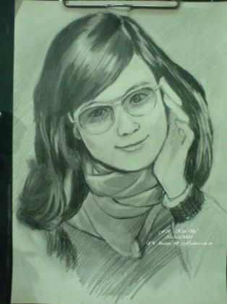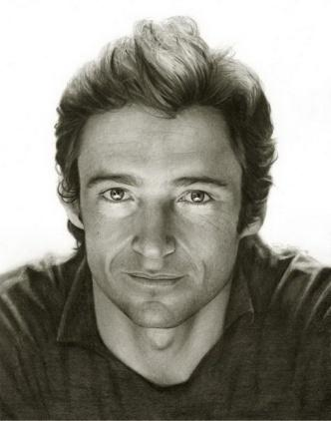

*HOẠT ĐỘNG 1 : QUAN SÁT VÀ NHẬN THỨC
a. Mục tiêu: - Quan sát tác phẩm chân dung và nhận biết về đặc điểm, phương pháp tạo hình, biểu cảm khuôn mặt của nhân vật.
b. Nội dung: - HS quan sát hình ảnh minh họa, tác phẩm mĩ thuật về chân dung nhân vật thời trung đại (hoặc SPMT do GV chuẩn bị), qua đó, nhận thức, khai thác và hình thành ý tưởng thể hiện SPMT.
- Tìm hiểu về phương pháp tạo hình tranh chân dung.
- GV đặc câu hỏi định hướng, hướng dẫn HS quan sát, trả lời câu hỏi về những nội dung liên quan đến chủ đề trong SGK, trang 26, 27.
c. Sản phẩm học tập: - HS nhận thức được đặc điểm tạo hình và cách thể hiện tranh chân dung.
- HS hình thành ý tưởng thể hiện SPMT về tranh chân dung.
d. Tổ chức thực hiện:
HOẠT ĐỘNG CỦA GV - HS | GHI BẢNG
Bước 1: Chuyển giao nhiệm vụ  - GV yêu cầu HS (cá nhân/ nhóm) quan sát các hình ảnh, tác phẩm mĩ thuật trong SGK, trang 26 (hoặc hình ảnh do GV sưu tầm), gợi ý HS tìm hiểu về đặc điểm nhân vật, phương pháp tạo hình, chất liệu thể hiện, cách thức biểu cảm chân dung,..; có thể gợi mở để HS nắm bắt được nội dung chủ đề.  - GV triển khai hoạt động quan sát và gợi ý cho HS trình bày những hiểu biết về SPMT và nêu cảm nhận theo gợi ý trong SGK, trang 26.  + Đặc điểm nhân vật, màu sắc, bố cục.  + Phương pháp tạo hình và biểu cảm trên khuôn mặt.  Bước 2: Thực hiện nhiệm vụ  - HS quan sát hình ảnh minh họa trong SGK, trang 27.  - HS quan sát trả lời câu hỏi về những nội dung liên quan đến chủ đề.  - HS hình thành ý tưởng thể hiện và phát huy lĩnh hội.  - GV đến các nhóm theo dõi, hỗ trợ HS nếu cần thiết.  Bước 3: Báo cáo, thảo luận  - HS trình bày những hiểu biết về SPMT và nêu cảm nhận về đặc điểm, phương pháp tạo hình khuôn mặt.  Bước 4: Kết luận, nhận định  * GV chốt: Vậy là chúng ta đã biết cách quan sát hình ảnh minh họa, tác phẩm mĩ thuật về chân dung nhân vật thời trung đại trong SGK, trang 27, nhận thức, khai thác và hình thành ý tưởng thể hiện SPMT ở hoạt động 1.  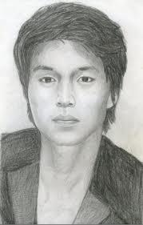 | 1.Quan sát và nhận thức
*HOẠT ĐỘNG 2 : LUYỆN TẬP VÀ SÁNG TẠO
2. Luyện tập và sáng tạo
a. Mục tiêu: - Tìm hiểu và nhận biết cách thể hiện tranh chân dung.
b. Nội dung:
- HS quan sát, tìm hiểu các bước thực hiện tranh chân dung SGK trang 28.
- HS thực hiện sản phẩm tranh chân dung.
- GV đặt câu định hướng trong SGK trang 28.
c. Sản phẩm học tập: - SPMT về tranh chân dung.
d. Tổ chức thực hiện:
HOẠT ĐỘNG CỦA GV - HS | GHI BẢNG
Bước 1: Chuyển giao nhiệm vụ  - GV tổ chức cho HS thực hiện một SPMT tranh chân dung theo hình thức tự chọn.  - GV yêu cầu HS mở SGK trang 28, cho HS quan sát và đặt câu hỏi về chất liệu sử dụng, phương pháp tạo hình và các bước thực hiện một SPMT.  - GV giúp HS lựa chọn chất liệu để thực hành bài.  - GV tổ chức cho HS thực hành theo hình thức cá nhân/ nhóm với chất liệu đã chuẩn bị.  - GV lựa chọn trưng bày sản phẩm (theo nhóm hoặc cá nhân) và đặt câu hỏi để HS chia sẻ, thảo luận về phương pháp thực hiện SPMT.  + Thực hiện một sản phẩm tranh chân dung yêu thích, chất liệu tự chọn hoặc do GV quy định theo thực tế tại địa phương.  - Gợi ý các bước;  + Bước 1: Phát hình khuôn mặt và hình người.  + Bước 2: Vẽ chi tiết chân dung (chú ý đến nguyên lí đăng đối trên khuôn mặt).  + Bước 3: Vẽ các mảng màu thể hiện đậm nhạt.  + Bước 4: Bổ sung chi tiết và hòa thiện sản phẩm.  Bước 2: Thực hiện nhiệm vụ  - HS quan sát, tìm hiểu các bước thực hiện.  - HS thực hiện sản phẩm.  - HS thực hành theo hình thức cá nhân/ nhóm.  - HS chia sẻ, thảo luận về phương pháp thực hiện.  + HS thực hành theo các bước; (1,2,3,4). trong SGK. | 2. Luyện tập và sáng tạo
* Hướng dẫn về nhà.
- Hoàn thiện sản phẩm và chuẩn bị đồ dùng cho tiết học sau

TIẾT 2
*HOẠT ĐỘNG 3 : LUYỆN TẬP VÀ SÁNG TẠO (TT)
2. Luyện tập và sáng tạo
HOẠT ĐỘNG CỦA GV - HS | GHI BẢNG
Bước 2: Thực hiện nhiệm vụ  - HS quan sát, tìm hiểu các bước thực hiện.  - HS thực hiện sản phẩm.  - HS thực hành theo hình thức cá nhân/ nhóm.  - HS chia sẻ, thảo luận về phương pháp thực hiện.  + HS thực hành theo các bước; (1,2,3,4). trong SGK.  Bước 3: Báo cáo, thảo luận  HS : Trưng bày và giới thiệu sản phẩm  Bước 4: Kết luận, nhận định  - GV cho HS tham khao một số sản phẩm tranh chân dung.  * GV chốt. Vậy là chúng ta đã biết cách quan sát, tìm hiểu các bước thực hiện tranh chân dung SGK trang 28 ở hoạt động 2.  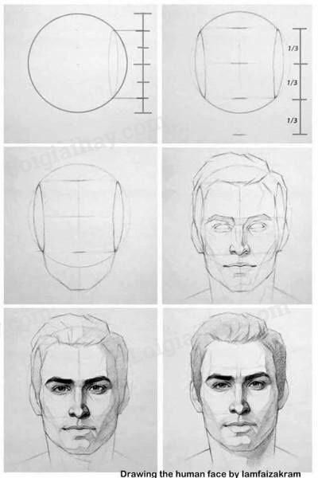 | 2. Luyện tập và sáng tạo
3. Phân tích đánh giá
a. Mục tiêu: - HS biết cách nhận xét, đánh giá được sản phẩm của mình của bạn.
- Trình bày được cảm nhận về sản phẩm trước nhóm.
b. Nội dung: - GV hướng dẫn cho SH quan sát SPMT cá nhân/ nhóm.
c. Sản phẩm học tập: - Cảm nhận, phân tích được SPMT của mình và của bạn.
d. Tổ chức thực hiện:

HOẠT ĐỘNG CỦA GV - HS | GHI BẢNG
Bước 1: Chuyển giao nhiệm vụ  - GV lựa chọn SPMT của HS đã thực hiện để trưng bày.  - GV đề nghị HS xem nội dung trong SGK, trang 29, định hướng và nêu nhận xét theo nội dung:  + Bố cục, màu sắc của tranh chân dung.  + Đặc điểm nhân vật, phương pháp tạo hình.  + Biểu cảm trên khuôn mặt.  Bước 2: Thực hiện nhiệm vụ  - HS quan sát thảo luận theo sự gợi ý trong SGK trang 29.  - HS cảm nhận phân tích được SPMT.  Bước 3: Báo cáo, thảo luận  - HS chọn SPMT để trưng bày.  - HS nêu nhận xét và phát huy lĩnh hội.  - HS lắng nghe, ghi nhớ.  Bước 4: Kết luận, nhận định  * GV chốt. Vậy là chúng ta đã biết cách  quan sát SPMT cá nhân/ nhóm, cảm nhận, phân tích được SPMT của mình và của bạn ở hoạt động 3. | 3. Phân tích – đánh giá
* HOẠT ĐỘNG 4: VẬN DỤNG
a. Mục tiêu: - Tìm hiểu tranh chân dung Thiếu nữ đeo hoa tai ngọc trai của họa sĩ Johannes Vermer.
b. Nội dung: - GV hướng dẫn HS tìm hiểu tranh chân dung của họa sĩ Johannes Vermer.
c. Sản phẩm học tập: - Nhận thức về đặc điểm nhân vật, phong cách tạo hình, chất liệu sử dụng, màu sắc, bố cục,…trong tác phẩm mĩ thuật tiêu biểu thời trung đại.
d. Tổ chức thực hiện:
HOẠT ĐỘNG CỦA GV - HS | GHI BẢNG
Bước 1: Chuyển giao nhiệm vụ  - GV gợi ý cho HS tìm hiểu về tác giả và giới thiệu vẻ đẹp về màu sắc, chất liệu, phương pháp tạo hình,…trong tác phẩm của hoạ sĩ thời trung đại.  Bước 2: Thực hiện nhiệm vụ  - HS cảm nhận.  - HS tìm hiểu tranh chân dung của họa sĩ Johannes Vermer trong SGK.  - HS nhận thức về đặc điểm nhân vật, phong cách tạo hình để phát huy lĩnh hội.  Bước 3: Báo cáo, thảo luận  - HS tìm hiểu về tác giả và giới thiệu vẻ đẹp trong tác phẩm thời trung đại.  - HS lắng nghe, ghi nhớ.  - HS ghi nhớ.  Bước 4: Kết luận, nhận định  * GV chốt. Vậy là chúng ta đã biết cách tìm hiểu tranh chân dung của họa sĩ Johannes Vermer ở hoạt động cuối. | 4.Vận dụng
*Hướng dẫn về nhà :
- Chuản bị chủ đề sau : Thiên nhiên muôn màu. Sưu tầm các bức tranh về cảnh vật thiên nhiên. Chuẩn bị giấy và màu để vẽ tranh

